Первый раз в 1-ый класс!
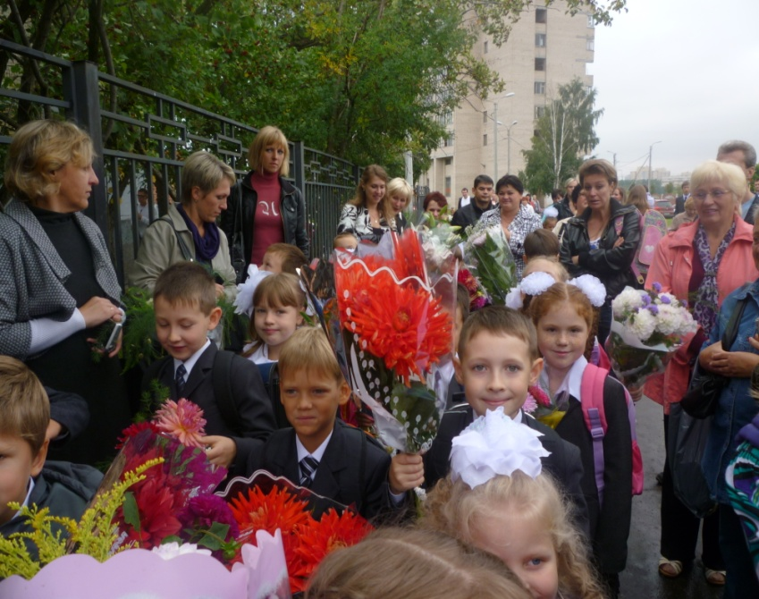

Прозвучал звонок весёлый
В жёлто-красном сентябре,
Распахнул он двери школы
Нашей шумной детворе.
В долгий жизненный экзамен,
По дорожке не прямой
Поведёт в страну познаний
Наш учитель – рулевой!

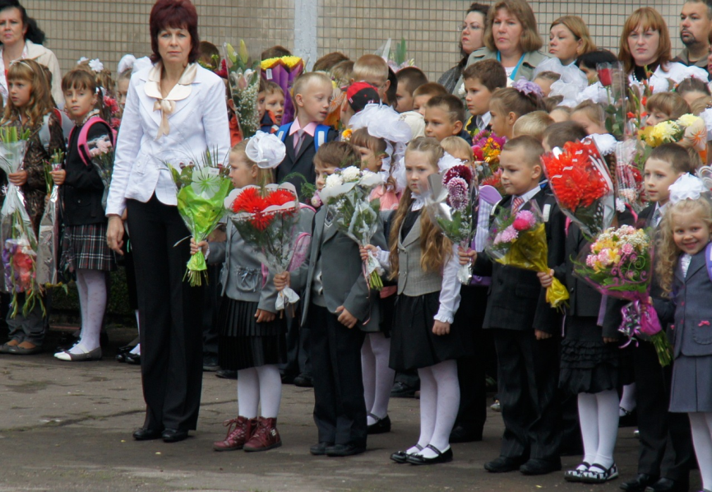

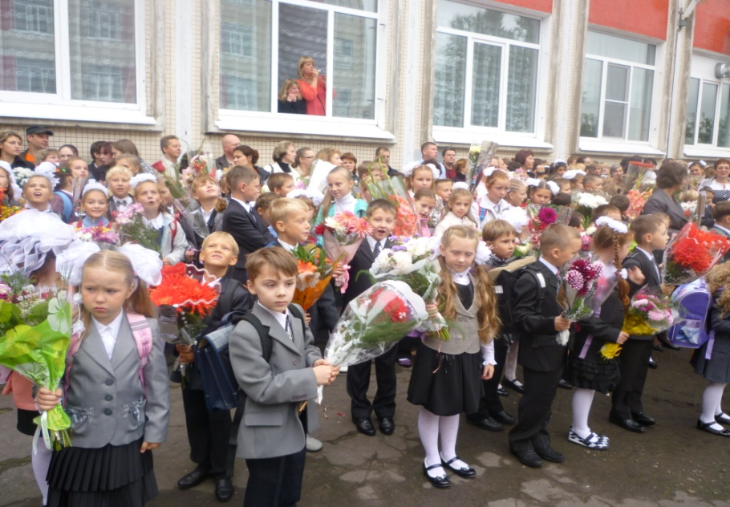

И вот, наконец, наступило
1 сентября!
Мы помним, как всё начиналось,
Всё было впервые для вас.
Игрушки и игры, вы, дома оставив,
За мамами шли в первый класс.
Мы помним тот звонок весёлый,
Что прозвенел вам в первый раз,
Когда пришли с цветами в школу –
В ваш самый лучший первый класс.

